Establecimiento: E.S.J.A. N° 1 “Juana de Ibarbourou”
Nivel: I
Módulo: DIVERSIDAD Y DESIGUALDAD
Grupos: B y D
Disciplina: Historia I
Profesores: falcón domingo oscar y julio Viyerio

Clase 1
Historia Concepto:
Es una ciencia social cuyo objeto de estudio son las acciones pasadas de los seres humanos. Estos hechos humanos son personales y también sociales y están relacionados directamente con el tiempo y el espacio.
Ningún hecho histórico puede comprenderse sin el tiempo y el espacio, simplemente porque para comprender este hecho, el mismo debe haber ocurrido en algún momento y en algún lugar.
Además, los hechos del pasado humano investigados por el historiador tienen una condición fundamental: deben “estar escritos”.
Esto es porque existe también un pasado humano no escrito llamado prehistoria, la cual abarca un tiempo mucho más extenso que el pasado histórico.

El trabajo de los historiadores:
La historia tiene dos sentidos. En primer lugar, este estudio hace referencia a los hechos humanos que ocurrieron en el pasado. En segundo lugar, importa el relato que hace el historiador.
La tarea del historiador es “reconstruir” el pasado humano. Sin embargo, esta reconstrucción del pasado escrito no es caprichosa, es decir, no se realiza como le venga en gana al historiador. Todo lo contrario, si la historia es una “ciencia”, entonces, existen pasos sucesivos a seguir.
A diferencia de un relato no científico, la ciencia se propone comprender un hecho o acontecimiento con el menor error posible, es decir, con la mayor objetividad posible.
Para lograr este propósito, cada ciencia dispone de un método (camino) propio. Las ciencias, ya sean naturales, exactas, sociales, etc., tienen métodos diferentes, pero todas buscan explicar algo tratando de evitar el error.

Fuentes históricas:
Las fuentes históricas ofrecen datos escritos sobre los hechos humanos. Se dividen en primarias y secundarias.
Las fuentes primarias son los “documentos escritos” y al motivar el interés del historiador se convierten, también, en “testimonios”: cartas personales, documentos oficiales, publicaciones de diarios, revistas. Otras fuentes primarias son: los “restos materiales” como objetos usados, construcciones, etc., aunque siempre del período histórico. También, las “tradiciones y testimonios orales” o narraciones transmitidas en una comunidad a lo largo del tiempo y relatos de testigos o protagonistas de un hecho histórico. Por ejemplo: mitos, leyendas y testimonios orales.
En la actualidad, contamos con fuentes audiovisuales con imágenes y sonidos, como ser pinturas, grabados, filmaciones, etc.
Junto a las fuentes primarias, el historiador puede lograr datos de trabajos de otros historiadores cuyas investigaciones trataron sobre el mismo tema o partes de él. Dichos trabajos de investigación se convierten en fuentes secundarias.

Ciencias Auxiliares:
El historiador se vale de algunas disciplinas para realizar su trabajo. Dos ciencias son fundamentales para la historia: la Geografía, porque trata de la descripción de la tierra y el hecho puede ser ubicado en un lugar; y la Cronología cuyo objeto es determinar el orden y fechas de los sucesos históricos.
Asimismo, auxilian a la Historia otros estudios específicos como la Epigrafía cuyo objeto es conocer e interpretar las inscripciones; la Numismática que estudia y describe de las medallas y monedas especialmente antiguas; la Heráldica que explica y describe los escudos, etc.

Periodización:
Para desarrollar sus investigaciones, el historiador debe considerar la cuestión del tiempo histórico. Necesita, entonces, utilizar conceptos como los de permanencia, cambio y duración.
Tanto el individuo como la sociedad poseen costumbres, tradiciones y hábitos perdurables, pero también experimentan cambios o transformaciones constantes.
La permanencia y el cambio conducen al historiador a considerar el desarrollo del tiempo histórico como un “proceso”, es decir, mirar hacia adelante, hasta llegar a un nuevo tiempo en el cual el individuo y la sociedad son diferentes en su modo de vivir, pensar, actuar y organizarse.
Sin embargo, el historiador no estudia todas las transformaciones, sino aquellas consideradas por él, como significativas o importantes.
La manera de interpretar y entender estos cambios en el tiempo histórico es “periodizarlo”, es decir, dividirlo en etapas temporales, asignándole un comienzo y un final.
Existen tiempos de corta duración como el propio de un hecho histórico, por ejemplo, un cambio de gobierno o una batalla; tiempos de mediana duración, por ejemplo, el uso de ciertos recursos técnicos como la carabela para navegar largas distancias en los mares; y de larga duración, por ejemplo, los cambios de mentalidad.
El tiempo histórico se dividió en cuatro Edades históricas, cuyas fechas de comienzo y final, se han ido acortando desde la antigüedad a la actualidad.
- Edad Antigua: desde la invención de la escritura, aproximadamente en el año 3500 a.C., hasta la caída del Imperio Romano de Occidente en 476.
- Edad Media: desde 476 hasta la caída del Imperio Romano de Oriente en 1453.
- Edad Moderna: desde 1453 hasta la Revolución Francesa de 1789.
- Edad Contemporánea: desde 1789 hasta el presente.
La medición del tiempo sigue el orden dispuesto por el calendario actual de 12 meses que fue promovido por el Papa Gregorio XIII, en el siglo XVI.
Desde ese siglo, los eruditos tuvieron la idea de dividir el tiempo en fracciones de 100 años, llamadas Siglos. A cada Siglo se le agrega un número romano de mayor a menor. Ejemplo. Siglo XXI (actual).
Así como el espacio o el lugar donde ocurrió un hecho se sitúa mediante la cartografía (mapas), la técnica para representar la ubicación del tiempo histórico es la “Línea de Tiempo”, desde el período más antiguo hasta la actualidad.

LA PREHISTORIA
Período de la vida de la humanidad anterior a todo documento escrito y que sólo se conoce por determinados vestigios, como las construcciones, los instrumentos, los huesos humanos o de animales, etc. A diferencia de la historia, no dura miles de años o algunos siglos, sino centenares de miles o millones de años, pues transcurre desde el inicio del proceso de la evolución humana hasta hace aproximadamente unos 5.300 años antes del presente.
División de la Prehistoria: se divide en dos grandes edades:
- Edad de Piedra: Subdividida en Paleolítico, Mesolítico y Neolítico.
- Edad de los Metales: Cobre, Bronce y Hierro.
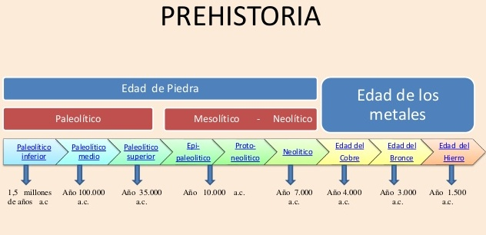
Proceso de hominización a través de los hallazgos arqueológicos
A mediados del siglo XIX, el naturalista inglés Charles Darwin elaboró la teoría de la evolución de las especies, ésta afirmaba que la vida de la Tierra evolucionó desde organismos con estructuras muy simples, hasta llegar a formas más complejas. Todos los seres vivientes tendrían un origen común. Los seres humanos pertenecerían a la fase más reciente de la escala evolutiva y una categoría superior de mamíferos: los primates (mamíferos con extremidades terminadas en 5 dedos. El pulgar es opuesto a los demás dedos, lo que les posibilita sujetar objetos). Entre los descendientes de los primates, en un proceso que llevó millones de años, se habrían generado, por un lado, diversas clases de simios y, por el otro, los homínidos. De este último grupo habrían surgido los seres humanos.

EDAD DE PIEDRA
Se denomina así porque de esta larga etapa subsisten elementos de piedra que permiten intentar reconstruir el pasado prehistórico. Otros elementos, como la madera y huesos han sufrido la acción destructiva del tiempo.
Esta Edad abarca dos períodos bien definidos: (si bien algunos agregan un período intermedio: Mesolítico)
- El Paleolítico (paleo=antiguo; lítico=piedra): caracterizado por elementos de piedra tallada; y
- El Neolítico (neo=nuevo; lítico=piedra): caracterizado por elementos de piedra pulida

El PALEOLÍTICO
Comprende desde la aparición del hombre sobre la tierra, hasta el surgimiento de las primeras aldeas neolíticas.
La forma de vida humana era nómade, la actividad del hombre era procurarse los alimentos diarios: hojas, frutos, raíces, semillas, carne de animales muertos, y defenderse de los grandes animales. A lo largo del paleolítico inferior y medio, comenzaron a cazar con la ayuda de palos y huesos, con pequeñas piedras afiladas cortaban la carne y la separaban de la piel o del cuero.
Los seres humanos vivían en grupos poco numerosos (bandas), ya que no era posible conseguir alimentos para grupos más grandes. La caza evolucionó, primero, el hombre comía carne de animales que estaban muertos, era “carroñero”; después pensó como cazar y matar, ideó armas y técnicas. Su primera arma fue el hacha de mano, fabricado con un trozo de piedra tallada; sus técnicas para atrapar animales, fueron las trampas, emboscadas, persecuciones.
Luego, el clima de la tierra se fue enfriando, produciéndose las Glaciaciones, fue refugiándose en cavernas y descubrió el fuego, hecho que cambió su vida porque lo usó para protegerse del frío, ahuyentar a las fieras, cocinar sus alimentos, iluminarse dentro de las cuevas.
Luego, el hombre se superó, formó grupos más numerosos, enterró a sus muertos. Además de hachas de mano, fabricó puntas de flecha y raspadores de mano. A finales del Paleolítico, el hombre cazador-recolector se hizo también pescador, fabricó arpones para la pesca, punzones para agujerear, agujas para coser pieles, practicaron la cacería organizada, cazaban, ciervos, mamut, focas, etc., las pieles se convertían en vestimentas y refugios, crearon lámparas con grasa para alumbrar las cavernas, y la sangre era empleada como tinta para los dibujos en las paredes, allí comenzó la primera expresión del arte, lo que se llamó arte rupestre, por lo general, pintaron animales que ellos cazaban.
Durante el paleolítico, el hombre no producía alimentos, sino que consumía lo que naturaleza le ofrecía. es decir, comenzó a usar la naturaleza, nació así la “cultura”.
El periodo de transición entre el final de la glaciación (edad de hielo) y el inicio del neolítico recibió la denominación de “mesolítico” (‘edad de la piedra media’), entre el 12.000 aproximadamente. Y el 10.000 ap. Por lo general, los grupos mesolíticos siguieron siendo cazadores-recolectores, como sus predecesores y cazaban grandes animales y tallaban y pulían la piedra con mucha exactitud según su uso.

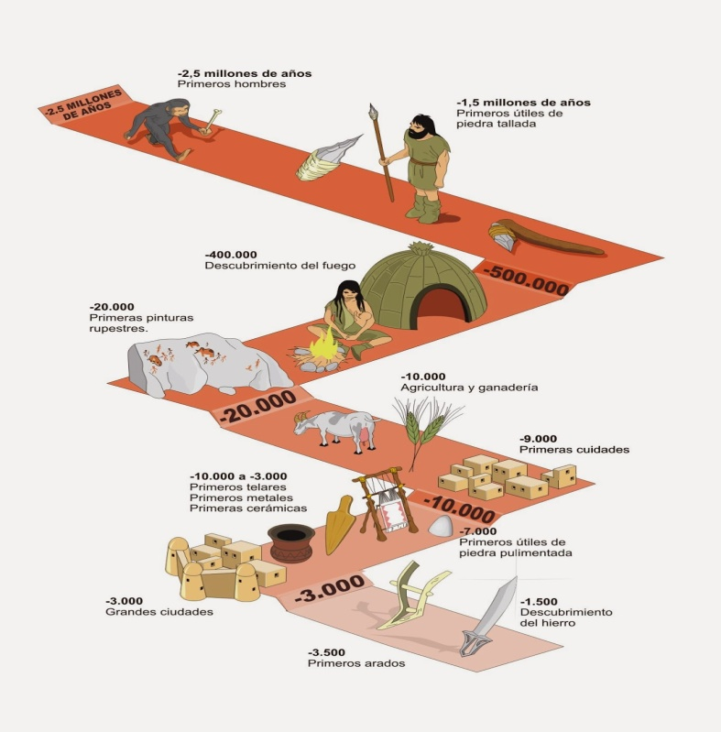
El NEOLÍTICO comprende aproximadamente desde el 8000 a.C. hasta el 5000 a. C., es la etapa de la piedra pulida, y es cuando se produce una verdadera revolución cultural, con grandes transformaciones.
El hombre pasó de cazador-recolector-pescador a ser agricultor y pastor, comenzó a producir alimentos. Algunas de las características más destacadas del neolítico son:
- Agricultura y ganadería: luego del descubrimiento de los utensilios, el lenguaje y el fuego, la agricultura constituyó el avance más importante en la evolución cultural del hombre. Éste comenzó a cultivar, descubrió la germinación de las semillas, el desarrollo de las plantas, los métodos de la siembra y la cosecha; usó instrumentos, como arados, azadas y la hoz, todos muy simples y sencillos. Surgieron los graneros para conservar los granos de consumo en una tarea de prevención para épocas de falta de alimentos. Cultivó esencialmente trigo y cebada, legumbre, como arveja y arroz y domesticó animales, como cabras, ovejas, vacunos y, más tarde, caballos; utilizados para carne, leche, labranza, transporte y carga.
Con la agricultura y la ganadería, inició la vida sedentaria, dejando atrás el nomadismo, para cuidar sus sembrados y animales, creciendo los lazos familiares, se formaron las tribus y hubo una distinta organización social.
- Cerámica y tejido: la agricultura fomentó la aparición de la cerámica, es decir, la fabricación de envases o recipientes para conservar los cereales. El tejido se vincula también con la agricultura y ganadería porque se utilizaron fibras de lino y luego de lana, para hacer sus ropas en los telares.
- Viviendas y monumentos: el hombre, al abandonar la vida errante, nómade, salió de las cuevas y construyó viviendas. También levantó monumentos como los menhires (lugar sagrado o altar), y los dólmenes, que recubrían las sepulturas de los jefes.
- Pulido de Piedra: este pulido, se obtenía utilizando arena fina seca o húmeda. Aparte de las hachas y mazas, fabricaron puntas de flecha y cuchillos.

EDAD DE LOS METALES
- Edad de cobre: fue el primer metal descubierto y usado por el hombre para reemplazar la piedra en la construcción de objetos. Muy maleable, se lo encuentra en estado puro, por lo general, eso explica su uso tan temprano. Según algunos autores, comenzó a usarse hace unos 4000 años en la zona del Golfo Pérsico, luego en Egipto y más tarde en Europa. El cobre sometido al calor se licuaba y adquiría la forma del molde donde se vaciaba. Podía ser doblado, reducido a láminas, afilado, y presentaba mayores ventajas que la piedra, ya que si la herramienta se rompía, el material podía fundirse y recuperarse.
- Edad de Bronce: el hombre primitivo fundió el cobre con el estaño y obtuvo la aleación bronce, de mayor consistencia y apto para fabricar armas. Comenzó la metalurgia. Fabricó cuchillos, espadas, etc.
- Edad de Hierro: usado para fabricar armas, como espadas, hachas y puntas de lanza; y también para fabricar otros elementos, por ejemplo, para desmontar bosques, cazar animales y construir embarcaciones.

